|  |  |
| --- | --- |
| **Gerb-BMSTU_01** | **Министерство науки и высшего образования Российской Федерации**  Калужский филиал  федерального государственного бюджетного  образовательного учреждения высшего образования  ***«Московский государственный технический университет имени Н.Э. Баумана (национальный исследовательский университет)»***  ***(КФ МГТУ им. Н.Э. Баумана)*** |

**ФАКУЛЬТЕТ** ***ИУК «Информатика и управление»***

**КАФЕДРА** \_\_***ИУК4 «Программное обеспечение ЭВМ, информационные технологии»***

**ЛАБОРАТОРНАЯ РАБОТА №3**

**«Объекты в среде CLIPS»**

**ДИСЦИПЛИНА: «Экспертные системы»**

|  |  |  |
| --- | --- | --- |
| Выполнил: студент гр. ИУК4-52Б | | \_\_\_\_\_\_\_\_\_\_\_\_\_\_\_\_\_ ( Карельский М.К. )  (Подпись) |
| Проверил: | | \_\_\_\_\_\_\_\_\_\_\_\_\_\_\_\_\_ ( Амеличев Г.Э. )  (Подпись) |
| Дата сдачи (защиты):  Результаты сдачи (защиты): | | |
|  | - Балльная оценка:  - Оценка: | |

Калуга, 2022

**Цель:** формирование практических навыков по работе с объектами в среде CLIPS.

**Задачи:**

1. изучить основные команды для работы с объектами в среде CLIPS
2. научиться создавать абстрактные и конкретные классы
3. научиться использовать механизм наследования классов в CLIPS
4. формирование навыков назначения обработчиков событий
5. научиться создавать, удалять и изменять объекты.

**Предметная область** – аквариумные рыбки

В среде CLIPS создать абстрактный класс согласно варианту задания.

На основе абстрактного класса создать 2-3 конкретных класса. При создании классов необходимо задать необходимые обработчики сообщений, а также использовать описанные в теоретической части грани слотов.

Создать по 2-3 объекта каждого класса.

Продемонстрировать изменение и удаление объектов.

Создать 2-3 правила, использующих созданные объекты.

**Результат:**

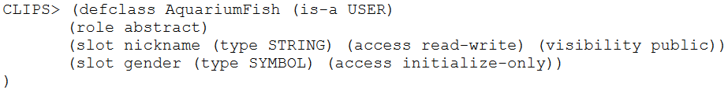

Рис. 1. Абстрактный класс

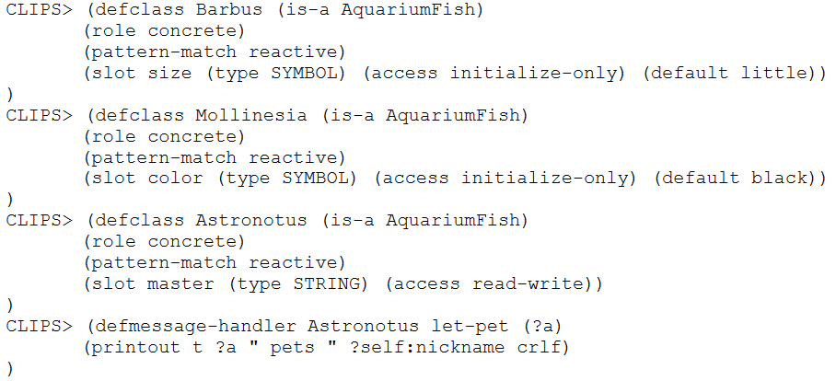

Рис. 2. Конкретные классы

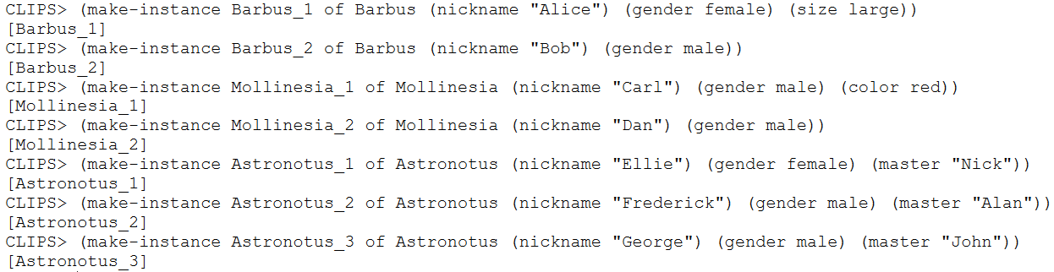

Рис. 3. Объекты

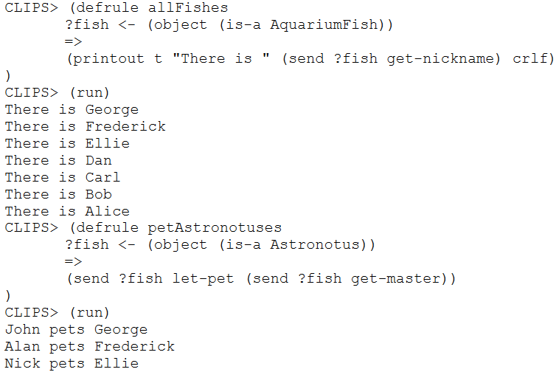

Рис. 4. Правила

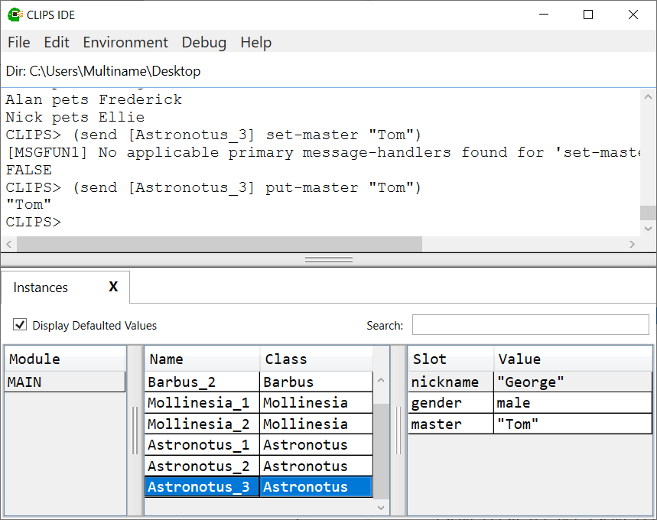

Рис. 5. Изменение объекта

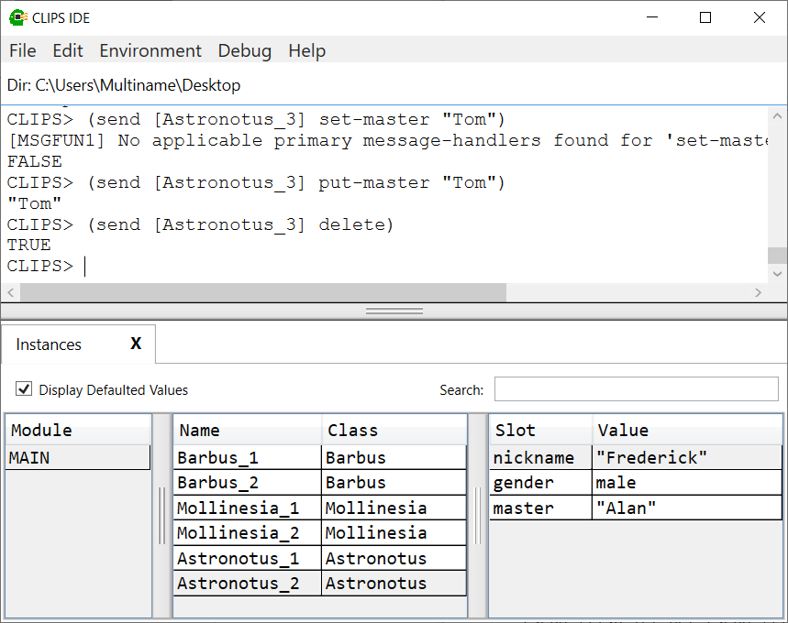

Рис. 6. Удаление объекта

**Вывод:** в ходе выполнения лабораторной работы были получены практические навыки по работе с объектами в среде CLIPS.